ЗВІТ
міського голови м.Сєвєродонецька Казакова В.В.
про діяльність у 2016 та I півріччі 2017 року
У 2016 році діяльність на посаді міського голови здійснювалась протягом термінів:
А) з 04.01.2016р. по 16.02.2016р. ( 24 календарних дня);
Б) з 02.06.2016р. по 13.10.2016р. ( 67 календарних днів);
В) з 29.11.2016р. по 16.12.2016р. ( 24 календарних дня).
За цей період було проведено 9 засідань виконавчого комітету Сєвєродонецької міської ради та 5 сесій Сєвєродонецької міської ради.
За 2016 рік було видано 265 розпоряджень міського голови.
План виконання міського бюджету за 2016 рік склав 452 762,1 тис. грн., 185 362,9 тис. грн. це медична та освітня субвенція; 10165,0 дотація, та 307 682,8 інші субвенції з державного та обласного бюджетів.
В цілому міський бюджет у 2016 році склав 955 972,8 тис. грн..
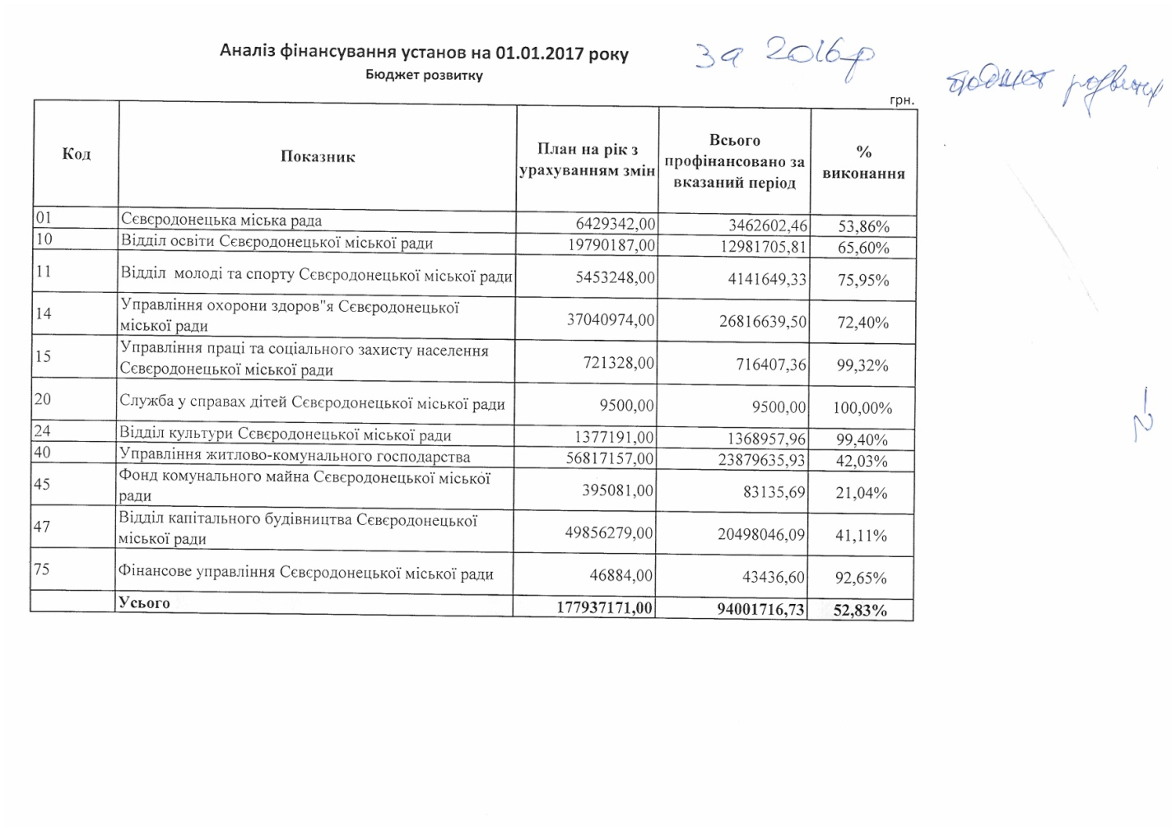

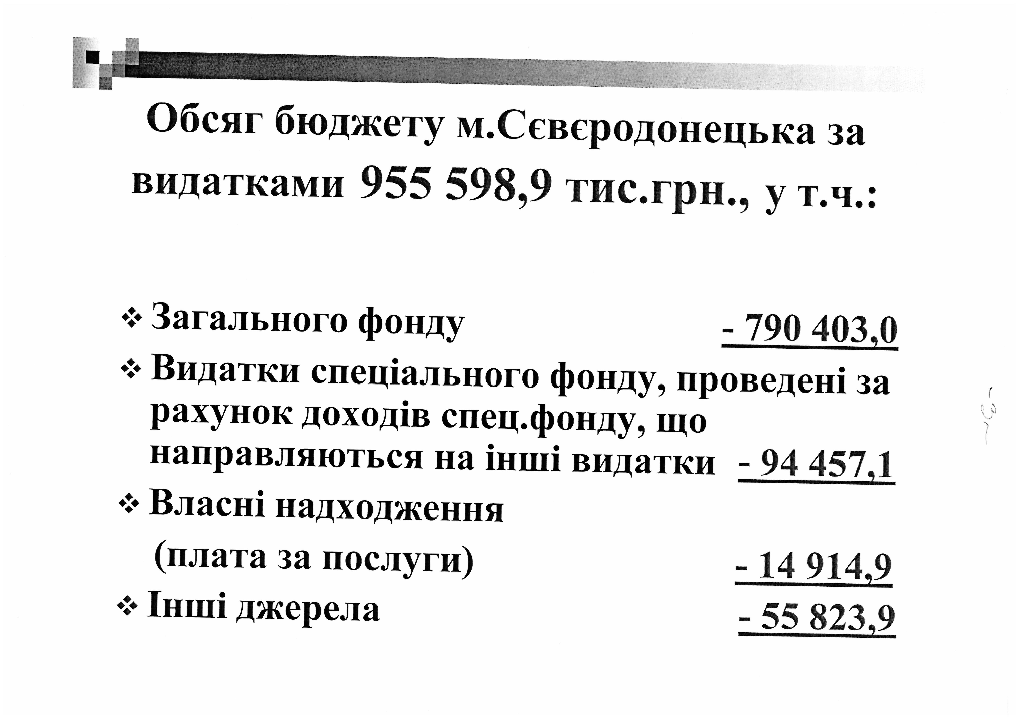
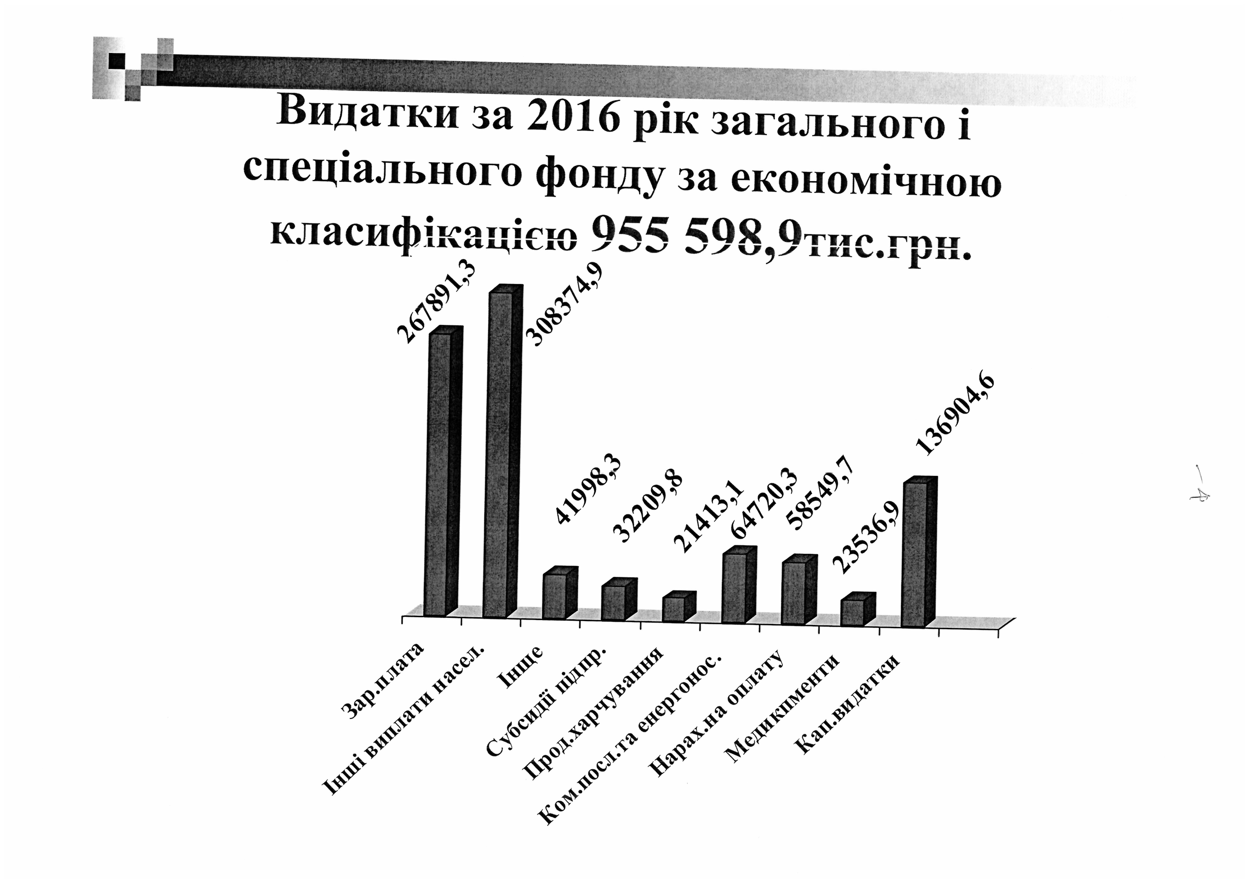
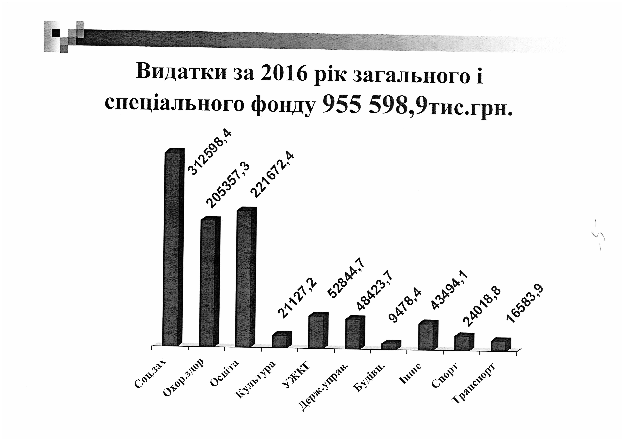
Була здійснена участь у 24 всеукраїнських заходах, та 31 заходах обласного значення.
Капітально відремонтовано міст через річку Сєвєрський Дінець, та 2 заплавних моста по траси 46 між Сєвєродонецьком та Лісічанськом.
У 2017 році діяльність на посаді міського голови здійснювалась з 28.02.2017р.
За цей період було проведено 13 засідань виконавчого комітету Сєвєродонецької міської ради та 6 сесій Сєвєродонецької міської ради.
План виконання міського бюджету за I півріччя 2017р. становить 601 359,7 тис. грн., з яких:
- 250 800,9 тис. грн. – надходження в бюджет;
- 50 289,6 тис. грн. – медична субвенція;
- 48 200,4 тис. грн. – освітня субвенція;
- 252 068,8 тис. грн. – інші субвенції з державного та обласного
бюджетів.
Бюджет розвитку виконано на 30% та становить близько 50 млн. гривень. У 2017 році виконано капітальний ремонт 4 доріг та близько 50% поточних ремонтів. Було виконані роботи по капітальному ремонту освітлення вулиць Танкистів, Федоренко, Мєндєлєєва, Партизанська, Космонавтів.
На 01.07.2017 року виконано до 50% робіт по капітальних ремонтах у дитячих садках та школах.

У 2016 році міською радою був реалізований проект «Капітальний ремонт автодорожнього мосту через річку Сіверський Донець», який було зруйновано в 2014 році під час проведення АТО. Проект фінансувався Євросоюзом. Реалізація цього проекту дала можливість відновити транспортне сполучення між містами Сєвєродонецька та Лисичанськ. Вартість проекту – 1 529,954 тис. євро, з них 1 430,048 тис. євро - внесок ЄС та 99,906тис.євро - співфінансування міської ради.
Проект ЄС з відновлення мосту в Сєверодонецьку переміг у глобальному конкурсі на кращий проект ЄС за кордоном.
Міська рада продовжує участь у проектах ЄС. Так у травні та червні 2017р. подані 2 заявки на участь у Конкурсі грантів ЄС для розвитку малих міст України Mayors for Economic Growth Pioneer Projects” (M4EG) за підтримки ЄС – це будівництво біогазової установки та реконструкція системи теплопостачання кварталу МЖК «Мрія».

За допомогою проекту GIZ місто розпочало впровадження енергоменеджменту. Розроблено План дій зі сталого енергетичного розвитку м. Сєвєродонецька до 2020 року, яким передбачено зниження викидів СО₂ до 2020 року на 21,7%. В місті запроваджена система щоденного моніторингу споживання енергоресурсів в бюджетній сфері. За період роботи з проектом протягом 2013-2017 років отриманий у березні 2017р. сертифікат, яким засвідчено, що місто здобуло звання ENERGY EXPERT.

Сєвєродонецька міська рада успішно співпрацює з проектом ЄС/ПРООН «Місцевий розвиток, орієнтований на громаду». У 2016 році у конкурсі проекту були визначені 6 переможців: ОСББ "Економ", ОСББ «Енергетиків, 74», ОСББ «Веста», ОСББ «Сосновий бір», ОСББ «Комфорт, 9», ОСББ «Сім А». Загальна сума коштів на реалізацію проекту складає 2,4 млн. грн., з них кошти ПРООН – 1,2 млн. грн., 0,1 млн. грн. – кошти ОСББ, 1,1 млн. грн. – кошти міського бюджету. В рамках реалізації проекту були здійснені роботи з капітального ремонту холодного, гарячого водопостачання та водовідведення, ремонту даху, заміни старих дерев’яних вікон на пластикові вікна, заміни труб на пластикові у системі опалення, встановлення теплолічильника, встановлення датчиків руху. У 2016 році профінансовано 1,6 млн. грн., у тому числі кошти ПРООН – 0,4 млн. грн., кошти ОСББ – 0,07 млн. грн., кошти міського бюджету – 1,1 млн. грн.
В 2017 році був реалізований проект з капітальних ремонтів холодного, гарячого водопостачання та водовідведення, ремонту даху, заміни старих дерев’яних вікон на пластикові вікна, заміни труб на пластикові у системі опалення, встановлення теплолічильника, встановлення датчиків руху. Загальна сума коштів на реалізацію проекту складає 2,4 млн. грн., з них кошти ПРООН – 1,2 млн. грн., 0,1 млн. грн. – кошти ОСББ, 1,1 млн. грн. – кошти міського бюджету.

В рамках подальшої співпраці з проектом ЄС/ ПРООН «Місцевий розвиток, орієнтований на громаду» місто прийняло участь у проекті з впровадження ініціатив, спрямованих на покращення життєдіяльності міської інфраструктури та підвищення умов населення в рамках концепції «Розумні міста». Метою проекту є впровадження електронної системи трансляції засідань та голосувань, публічного документообігу Сєвєродонецької міської ради «Відкрита та прозора влада». Проект був відібраний, загальна сума на реалізацію проекту складає 804,552 тис. грн., у тому числі співфінасування з міського бюджету – 167,302 тис. грн., кошти ПРООН – 637,250 тис. грн.

В 2016 році за рахунок коштів Державного фонду регіонального розвитку (далі – ДФРР) було освоєно 10,4 млн. грн. на реалізацію 5 з одібраних у конкурсі 8 проектів, поданих на конкурс у 2015 році.

Перелік інвестиційних програм і проектів регіонального розвитку, що можуть реалізовуватися за рахунок коштів ДФФР у 2016 році

№ з.п | Назва проекту | Загальна вартість проекту,  тис. грн. | Виділено коштів,  тис. грн. | Освоєно у 2016 році,  тис. грн.
1 | Реконструкція заплавного мосту №2 м.Сєвєродонецьк | 5 842,908 | 4689,971 | 1180,576
2 | Реконструкція заплавного мосту №3 м.Сєвєродонецьк | 3 712,161 | 3488,858 | 2862,17
3 | Реконструкція заплавного мосту №4 м.Сєвєродонецьк | 3 531,527 | 3322,391 | 2683,566
4 | Реконструкція проїжджої частини вул. Сметаніна в м.Сєвєродонецьку | 380,0 | 262,0 | 0
5 | Реконструкція зливневої каналізації по вул. Сметаніна в м. Сєвєродонецьк | 3794,0 | 322,944 | 322,944
6 | Капітальний ремонт дитячого навчального закладу № 43 | 9 969,2 | 9207,928 | 3437,164
7 | Капітальний ремонт СЗОШ №15 І-ІІІ ступенів м.Сєвєродонецька, розташованої за адресою: вул. Федоренко, б.39 (заміна віконних та дверних блоків) | 899,878 | 899,878 | 0
8 | Капітальний ремонт СЗОШ №6 І-ІІІ ступенів м.Сєвєродонецька, розташованої за адресою: вул. Маяковського, б.9 (заміна віконних та дверних блоків ) | 899,988 | 899,988 | 0
 | ВСЬОГО: | 29 029,662 | 23 093,954 | 10 486,42

У 2016 році на конкурс ДФРР подано 17 проектів із загальним обсягом фінансування – 122,4 млн. грн., фінансування яких планується здійснювати у 2017 році.

Проектні пропозицій на фінансування у 2017 році за рахунок коштів ДФРР

№ з.п | Назва проекту | Вартість проекту,  тис. грн.
1 | Реконструкція зовнішнього електропостачання селища Боброво з прокладанням кабельної лінії 6 кВ від ПС-35/6 «Борівська» (довжиною 10 км) і встановленням розвантажувальної комплектної підстанції КТПН-160» | 6622,81
2 | Будівництво зовнішнього електропостачання території в районі озера Чисте, м.Сєвєродонецьк | 1221,382
3 | Капітальний ремонт СЗОШ №6 І-ІІІ ступенів м.Сєвєродонецька, розташованої за адресою: вул. Маяковського, б.9 (утеплення покриття підлоги поверхів будівлі) | 965,0
4 | Капітальний ремонт системи опалення СЗОШ №6 І-ІІІ ступенів м.Сєвєродонецька, розташованої за адресою: вул. Маяковського, б.9 | 857,59
5 | Капітальний ремонт системи опалення СЗОШ №15 І-ІІІ ступенів м.Сєвєродонецька, розташованої за адресою: вул. Федоренко, б.39 | 957,93
6 | Реконструкція заплавного мосту №2 м. Сєвєродонецьк | 10162,332
7 | Капітальний ремонт дитячого навчального закладу № 43 | 7632,036
8 | Реконструкція заплавного мосту №1 м. Сєвєродонецьк | 36844,963
9 | Реконструкція зливневої каналізації по вул. Сметаніна в м.Сєвєродонецьк | 9471,06
10 | Реконструкція проїжджої частини вул. Сметаніна в м. Сєвєродонецьку | 1180,0
11 | «БЛАГОУСТРІЙ СКВЕРУ» за адресою: м. Сєвєродонецьк,  пр-т Космонавтів, район будинку № 25. | 1331,382
12 | Будівництво притулку для бездомних тварин. | 14309,446
13 | Капітальний ремонт СДЮСТШ ВВС «Садко» за адресою: м.Сєвєродонецьк, вул. Маяковського, 19а | 571,407
14 | Реконструкція вивільнених приміщень СЗШ №13 під відкриття КДНЗ (дитячий садочок «Сонечко») | 7483,789
15 | Реконструкція нежитлового приміщення за адресою: м. Сєвєродонецьк, вул. Федоренка, буд. 41 під «Центр соціальної реабілітації дітей-інвалідів» | 9154,837
16 | Капітальний ремонт Будинку Фізкультури КДЮСШ №2 (системи водопостачання та теплопостачання, утеплення фасаду) за адресою: м. Сєвєродонецьк, вул. Сметаніна, 5А | 2540,737
17 | Капітальний ремонт тенісних кортів КДЮСШ № 1 за адресою: вул. Федоренка, 33а | 11092,519
 | ВСЬОГО: | 122 399,22

На конкурс ДФРР – 2018 подано 10 проектів із загальним обсягом фінансування – 104,6 млн. грн.

За підсумками участі в кредитній програмі європейського інвестиційного банку (ЄІБ) «Надзвичайна кредитна програма для відновлення України», протягом 2016 року здійснювалась робота по оформленню трьохсторонньої угоди для фінансування 10 відібраних у 2015 році проектів, на які очікується фінансування у 2017 році на загальну суму 29,4 млн. грн.
В 2016 році для участі в кредитній програмі європейського інвестиційного банку (ЄІБ) «Надзвичайна кредитна програма для відновлення України» було подано 16 проектних пропозицій на загальну суму 130,4 млн. грн.

Сєвєродонецька міська рада стала переможцем конкурсу по економічному компоненту в рамках реалізації проекту ПРООН «Економічне та соціальне відновлення Донбасу», який фінансується за підтримки Уряду Японії. Місту Сєвєродонецьку надана допомога у відновленні економічної інфраструктури, а саме ремонту Автомобільного шляхопровіду в м. Сєвєродонецьку по вул.. Богдана Ліщини, орієнтована вартість проекту 320 тис. дол. США.

У грудні 2016 року міська рада підписала меморандум про взаєморозуміння щодо співробітництва в рамках технічної допомоги з проектом USAID «Муніципальна енергетична реформа в Україні», що фінансується Агентством США з міжнародного розвитку (USAID) та здійснюється компанією International Resources Group (IRG).
Очікуваними результатами роботи з проектом стане:
- підвищення спроможності міста у розробці та впровадженні реформ з енергоефективності через проведення навчання з побудови енергетичного менеджменту згідно стандарту ISO 50001.
- Залучення інвестицій у проекти з енергоефективності та використання альтернативних джерел енергії через проведення енергоаудитів, підготовку бізнес планів, техніко-економічних обґрунтувань, підготовки технічної документації з реалізації інвестиційних проектів, що фінансуються приватними, публічними інвесторами та Міжнародними фінансовими організаціями (МФО) (Світовий Банк, ЄБРР, НЕФКО, та інші).
- Розбудова потенціалу міста та громадян через проведення кампанії з інформування громадськості щодо енергетичної ефективності та використання альтернативних джерел енергії.

На розгляд Фонду Східноєвропейського партнерства з енергоефективності та довкілля (Фонд Е5Р), розпорядником якого є Європейський банк реконструкції та розвитку, були направлені паспорти проектної пропозиції для участі у програмі співфінансування грантами Фонду Східноєвропейського партнерства з енергоефективності та довкілля ( Е5Р)» по 5-ти об’єктам бюджетної сфери для визначення можливості їх подальшого фінансування за рахунок коштів МФО і грантових коштів Фонду. Оціночна вартість проекту – 2,8 млн. євро.

Також міської радою розроблена Програма співробітництва Сєвєродонецької міської ради та Луганського Регіонального відділення Асоціації міст України (АМУ) на 2017 рік, основним завданням якої є активізація реалізації спільних проектів та заходів в інтересах розвитку місцевої економіки, енергоефективності, спрямування залучених коштів у пріоритетні галузі економіки, у тому числі здійснення АМУ координаційної діяльності у співпраці із міжнародними донорськими організаціями з метою залучення додаткового фінансування на реалізацію спільних проектів за рахунок донорської допомоги.

За період 2015-2016 роки від країн-партнерів Європейського союзу, а саме Дитячим фондом ООН (ЮНІСЕФ) бюджетній сфері Сєвєродонецької міської ради була надана безоплатна допомога в натуральній формі, а саме для закладів відділу освіти були придбані наступні товари: меблі, література, іграшки, розвиваючи ігри для дошкільних закладів, спортивний інвентар, побутові товари. Також у СЗШ № 14 м. Сєвєродонецька були проведені ремонтні роботи (заміна 78 віконних блоків, ремонт 5-й туалетів). Фонд ЮНІСЕФ самостійно обирає об’єкти для фінансування, виконує ремонтні роботи та надає гуманітарну допомогу в рамках програми уряду Японії з проведення роботи по поліпшенню доступу постраждалих від конфлікту дітей до якісної освіти.
Продовжується співпраця з Дитячим фондом ООН (ЮНІСЕФ) і в 2017 році. Буде реалізована програма ЮНІСЕФ з раннього втручання, яка передбачає створення робочої групи для індивідуальної роботи з дітьми з особливими потребами, вік яких від нуля до чотирьох років, і їх батьками. Програма реалізується на базі дитячого центру реабілітації. Вона передбачає навчання вузьких фахівців (вже реалізовано) і безпосереднє надання ними системи послуг, спрямованих на розвиток дітей раннього віку з порушеннями розвитку або ризиком появи таких порушень, а також ряду заходів, орієнтованих на підтримку батьків.
Основна частина цієї програми в даний час знаходиться на стадії підготовки. Ведеться пошук відповідного приміщення. Як варіант, розглядається блок в ДНЗ №43. При цьому представники Міжнародного дитячого фонду ООН висловили готовність виконати косметичний ремонт приміщення та обладнати його необхідним обладнанням за свій рахунок. За програмою ЮНІСЕФ служба почне свою роботу з жовтня 2017 року.

Обсяг залучених іноземних інвестицій в економіку міста в 2016 році в якості залученої донорської допомоги, технічної допомоги міжнародних організацій складає 79,5млн. грн.

Подані 6 проектів, які погребують підтримки від Уряду КНР:
- «Оновлення троллейбусного парку. Підвищення рівня безпеки та комфорту пересування мешканців міста».
- Придбання техніки та обладнання для ремонту та утримання автодоріг.
- Проектування та будівництво нових очисних споруд.
- «Розвиток системи енергетичного менеджменту. Технічні прилади для проведення енергетичного аудиту».
- Впровадження електромобілів у м. Сєвєродонецьку, як екологічно чистих транспортних засобів»
- Будівництво сміттєпереробного заводу.

За 2016 – 2017 роки було видано 503 розпорядження міського голови, 10 % з яких носили ознаки регуляторних актів.
Міський голова В.В.Казаков

